МІНІСТЕРСТВО ОСВІТИ І НАУКИ УКРАЇНИ
Чорноморський національний університет
імені Петра Могили
Факультет комп’ютерних наук
Кафедра інженерії програмного забезпечення

ЗВІТ
з лабораторної роботи № 6
JavaScript. Робота з рядками.
Варіант № 14
Дисципліна «Frontend-розробка»
Спеціальність «Інженерія програмного забезпечення»
Освітня програма: «Інженерія програмного забезпечення»

Здобувач | ______________ | Артем ПОЛЬОВИК
 |  | «__» ________ 20__ р.
Викладач  канд. техн. наук,  доцент | ______________ | Євген ДАВИДЕНКО
 |  | «__» ________ 20__ р.

Миколаїв – 2025
Лабораторна робота №6
JavaScript. Робота з рядками.
Мета роботи:
Закріпити навички роботи з масивами в JavaScript.

Завдання:
Передбачити можливість введення тексту користувачем.
Задано рядок S. Вивести всі слова, які співпадають з її першим словом

Лістинг коду:
Index.html
<!DOCTYPE html>
<html lang="uk">
<head>
<meta charset="UTF-8">
<title>Пошук слова у рядку</title>
<link rel="stylesheet" href="style.css">
</head>
<body>
<h2>Пошук слова у рядку</h2>
<input id="key" type="text" placeholder="Введіть ключове слово"><br>
<input id="text" type="text" placeholder="Введіть рядок"><br>
<button onclick="findMatches()">Знайти збіги</button>
<p id="out"></p>
<script src="script.js"></script>
</body>
</html>

Style.css
body {
font-family: Arial, sans-serif;
text-align: center;
margin-top: 50px;
}

input, button {
padding: 10px;
font-size: 16px;
margin: 5px;
}

p {
font-size: 18px;
margin-top: 20px;
}

Script.js
function findMatches() {
const key = document.getElementById('key').value.trim();
const text = document.getElementById('text').value.trim();

if (!key || !text) return out.textContent = 'Будь ласка, заповніть обидва поля!';

const words = text.split(/\s+/);
const matches = words.filter(w => w === key);

out.innerHTML = `Рядок: "${text}"<br>Ключове слово: "${key}"<br>
Збіги: ${matches.join(', ') || 'немає'}<br>Кількість: ${matches.length}`;
}

Результат виконання:
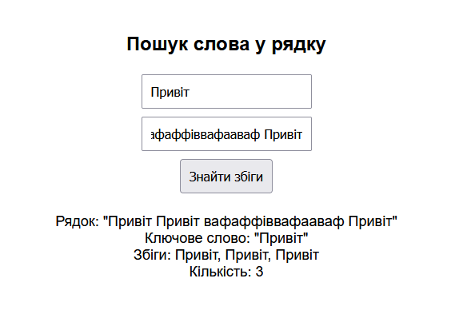

Рисунок 1 – Результат виконання програми

Висновок: У результаті виконання лабораторної роботи було створено вебсторінку з використанням HTML, CSS та JavaScript, яка дозволяє користувачу вводити ключове слово та рядок тексту. Програма розділяє текст на окремі слова, знаходить усі збіги з ключовим словом і виводить їх кількість. Під час виконання роботи було закріплено навички роботи з елементами введення даних у HTML, обробки рядків і масивів у JavaScript, а також базового оформлення інтерфейсу за допомогою CSS.

